# Metode

## Mediapipe Facemesh

MediaPipe FaceMesh adalah sebuah perangkat lunak yang dikembangkan oleh Google yang digunakan untuk mendeteksi dan mengikuti wajah manusia dalam gambar dan video secara real-time. Tujuan utamanya adalah untuk mengenali berbagai landmark pada wajah, seperti mata, hidung, bibir, dagu, dan bagian-bagian wajah lainnya, serta mengikuti pergerakan dan ekspresi wajah dengan akurasi tinggi. Berikut adalah penjelasan rinci tentang MediaPipe FaceMesh:

1. Deteksi Wajah: MediaPipe FaceMesh menggunakan teknologi Machine Learning untuk mendeteksi wajah dalam sebuah gambar atau frame video. Dengan menggunakan algoritma dan model deep learning yang telah dilatih sebelumnya, perangkat lunak ini dapat mengenali wilayah wajah dan membatasi area pencarian landmark wajah.

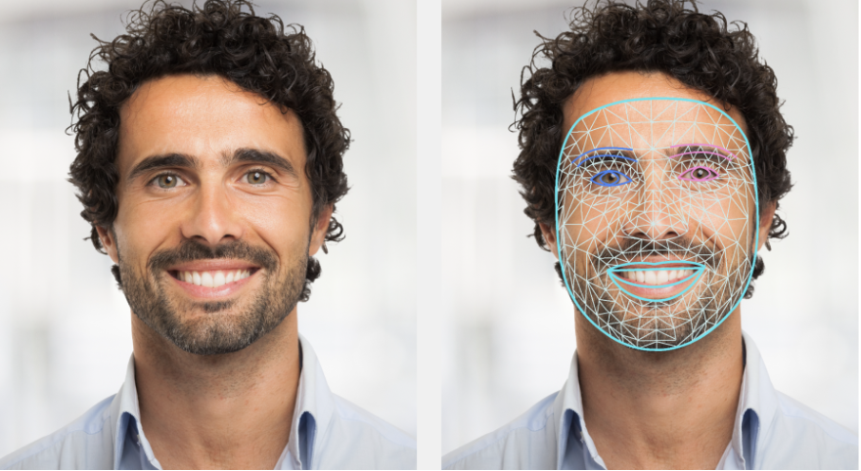

1. Landmark Pada Wajah: Setelah wajah terdeteksi, MediaPipe FaceMesh melakukan identifikasi landmark wajah. Landmark adalah titik-titik khusus pada wajah yang menandai bagian-bagian tertentu, seperti sudut mata, posisi hidung, posisi bibir, dll. Perangkat ini mampu mengenali sekitar 468 landmark wajah yang berbeda.

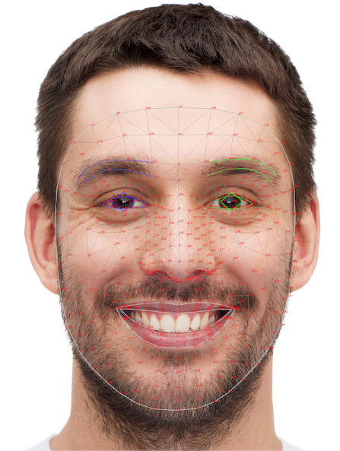

1. Model Deep Learning: MediaPipe FaceMesh didukung oleh model deep learning yang telah di-latih pada dataset besar dengan berbagai variasi wajah manusia. Model ini telah diprogram untuk memahami ciri-ciri khas yang muncul pada wajah manusia, sehingga dapat mengenali dan mengikuti landmark wajah dengan akurasi tinggi, bahkan pada kondisi pencahayaan yang berbeda dan variasi ekspresi wajah.
2. Real-Time Tracking: Salah satu fitur utama MediaPipe FaceMesh adalah kemampuannya untuk melacak landmark wajah secara real-time. Ini berarti perangkat ini dapat digunakan untuk mengikuti pergerakan wajah saat bergerak dalam video langsung atau streaming secara waktu nyata.

## FaceNet

FaceNet merupakan model pengenalan wajah berbasis deep learning yang disebut "FaceNet" yang menggunakan jaringan saraf konvolusi (Convolutional Neural Network atau CNN) untuk menghasilkan representasi numerik (embedding) yang unik untuk setiap wajah. Representasi ini memungkinkan pengenalan wajah dengan kinerja tinggi dan juga memungkinkan pengelompokan wajah berdasarkan kemiripan fitur wajah. Facenet mengambil input berupa foto wajah dan akan mengeluarkan output berupa 128 nilai vector yang disebut embedding. Idealnya, embedding dari wajah yang sama akan memiliki nilai vektor yang sama. Vektor nilai atau vector embedding yang dihasilkan dapat memetakan kemiripan wajah yang memiliki kedekatan posisi pada embedding space, wajah yang serupa cenderung memiliki jarak yang lebih dekat dengan 0 sedangkan yang tidak serupa memiliki jarak yang lebih jauh. Model Deep CNN yang digunakan pada FaceNet bisa berupa ZF-Net atau Inception. Pada penelitian ini kami menggunakan FaceNet pada tahapan feature learning. Hasil dari FaceNet yang berupa vektor sebanyak 128 elemen atau Face embedding akan diklasifikasi menggunakan SVM. Model SVM mengklasifikasi identitas wajah dari vector embedding tersebut.

## Metodologi :

### Alat dan Bahan

1. Perangkat Keras Perangkat keras yang digunakan antara lain satu unit laptop dan kamera webcam dengan detail sebagi berikut :
   1. Asus VivoBook 15 A516JAO
      1. Intel Core i3 1005G1
      2. 12GB DDR4 on board
      3. 256GB M.2 NVMe SSD + 1000GB HDD
      4. 15.6″-inch FHD 1920 x 1080
      5. Intel UHD Graphics
   2. Webcam SPC / WC02 Eksternal USB webcam
      1. 1080 HD
      2. Camera 2 MP
      3. 30 FPS
2. Perangkat Lunak Perangkat lunak yang digunakan antara lain :
   1. Operating System Windows 10 64-bit
   2. JetBrains PyCharm Edu x64
   3. Python 3.7 ++
   4. OpenCV 4.8.0.74
   5. MediaPipe 0.9.0.1
   6. Keras FaceNet 0.3.2
   7. Keras 2.10.0
   8. Tensorflow 2.11.0

### Jenis Data

Data Primer adalah data gambar atau sampel gambar wajah dengan proses pengambilan langsung dari webcam atau rekaman video. Pada system ini dataset yang digunakan berupa satu data gambar yang mewakili objek dan di training dengan pre-trained network berupa ‘*FaceNet’*

Dataset wajah yang akan dikenali:

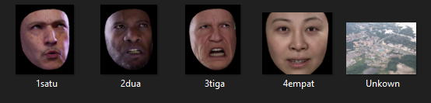

Sumber video :

<https://www.youtube.com/watch?v=MFFNgJsGZkg>

<https://www.youtube.com/watch?v=-9OJZ1zOsDY>

### Diagram

1. Sistem pembuatan dataset wajah:

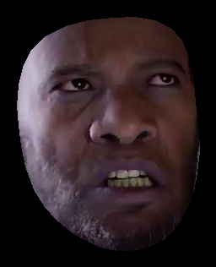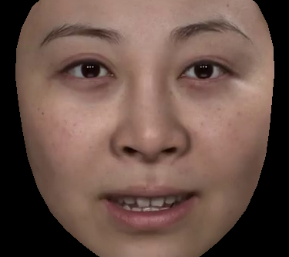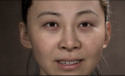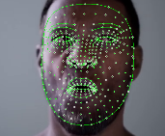

1

5

2

3

4

6

Menangkap Citra Selfie

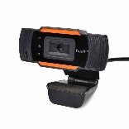

Deteksi Objek Wajah (Framework MediaPipe)

Preprocessing Data Citra

Segmentasi Data Citra

Dataset Citra

Menyimpan File Citra Kedalam Direktori Sesuai label

1. Proses Training Model

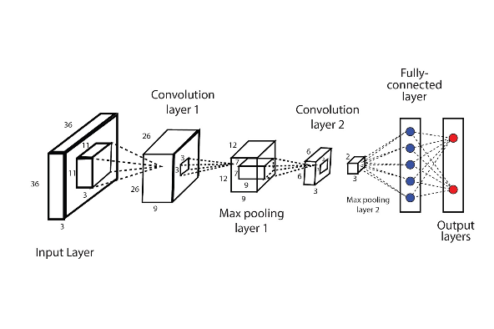

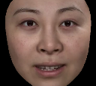

Matrik 128 * 1

Sebanyak 3

1. 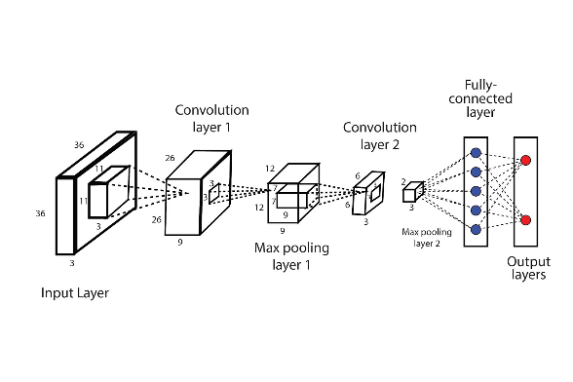Proses Testing Model

Matrik 128 * 1

Sebanyak 1

Mediapipe

1. Proses mencocokan hasil matrik proses 3 ke hasil matrik database / proses 2 dan dipilih mana yang paling memiliki jarak terpendek / perbedaan terpendek dalam matrik-matrik tersebut